Plusieurs Aquafortains (aines), nés avant guerre ou pendant le dernier conflit mondial seront sans doute plus concernés par la lecture de mon propos, que les plus jeunes d’entre eux qui n’ont pas connus ou ne se souviennent pas des personnages de mon histoire. Cependant, je suis certain, que tous liront ces textes avec étonnement et envie.
Avec l’amitié de Gilbert MARQUES et l’adhésion de sa sœur LUCIENNE, j’ai rassemblé le plus d’informations possible pour écrire en quelques lignes, une partie de la fonction animée de « notre » héros et plus particulièrement sa période Aquafortaine, laissant ainsi au lecteur le loisir de découvrir toute la carrière militaire de Jacques ANDRE, racontée en annexe par d’indiscutables documentalistes. (Héros de « Normandie-Niemen » photocopiée en annexe…
…Son histoire est peu banale, noble, remplie d’obstinations et d’exploits que je ne raconterais point, puisqu’elle est imprimée dans les livres de notre histoire de France…Et j’espère pour longtemps encore. En effet, la technologie moderne et principalement « Internet », nous font découvrir rapidement et en détails, le moindre événement passé, voir oublié, au grand bonheur du lecteur avide d’informations de toutes sortes.)

Jacques ANDRE est né à PARIS en 1919… …Son père Georges ANDRE***, dit « GEO ANDRE », est déjà fort connu. Sportif de haut niveau, il participera à quatre olympiades successives. Il sera affecté à ALGER, en 1939 et plus particulièrement à FORT de L’EAU ou le gouvernement va lui confier la direction des « chantiers de jeunesse ».Les Aquafortains se rappelleront de cette époque ou le « CASINO » de FDL, fut aménagé d’installations sportives, comme le fut aussi, l’esplanade du fort Turc. GEO, passionné d’aviation, trouvait à l’aérodrome de Maison-Blanche, tout proche, l’espace idéal pour satisfaire un enthousiasme qu’il savait insuffler à son fils Jacques.

Plus tard à 15 ans, Jacques est breveté pilote de planeur. En 1936, il devient moniteur de vol à voile.
Sélectionné en équipe de France d’athlétisme, il participe à un match France-Allemagne, s’opposant ainsi déjà à ceux qu’il affrontera plus tard en combats aériens.
Pilotage et sport l’enthousiasme, il choisi de s’engager dans l’armée de l’air le 15 Avril 1939. Huit mois plus tard, il sera Major de sa promotion à l’école militaire d’élèves pilotes, d’ETAMPES.
Le 18 Février 1940, il est désigné comme moniteur à l’école de l’air de Salon de Provence. Cette affectation, qui en réalité le protégeait, ne lui convenait pas et l’irrita même lorsque les Italiens bombardèrent Marseille.
Jacques profite alors du repli des élèves en école à Pau, pour devenir pilote-convoyeur. Traversant plusieurs fois la méditerranée, les autorités d’AFN, mettent en doute ses recherches pour dénicher en métropole des avions en état de voler. Lassé de ces multiples navettes, il a hâte de retrouver son père.
Tous les deux prennent la décision de gagner l’Algérie. Ils « empruntent » un avion, sous le feu des sentinelles et atterrissent à Maison-Blanche après quatre heures trente de vol.
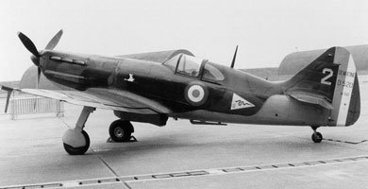 DEWOITINE 720. (Modèle récent).
Le 30 Octobre 1940, Jacques est intégré dans une escadrille et prend les commandes d’un Dewoitine 520.Il est sergent-pilote. De Juin à Juillet 41, il réalise de nombreuses missions de protection ou couverture aérienne. Puis c’est la débâcle, Septembre 41, l’armée française est abandonnée. S’ensuit alors, une période de doute qui l’amène à Marseille pour vite rejoindre à nouveau l’Algérie et Blida plus précisément ou il retrouve un nouveau groupe de chasse.

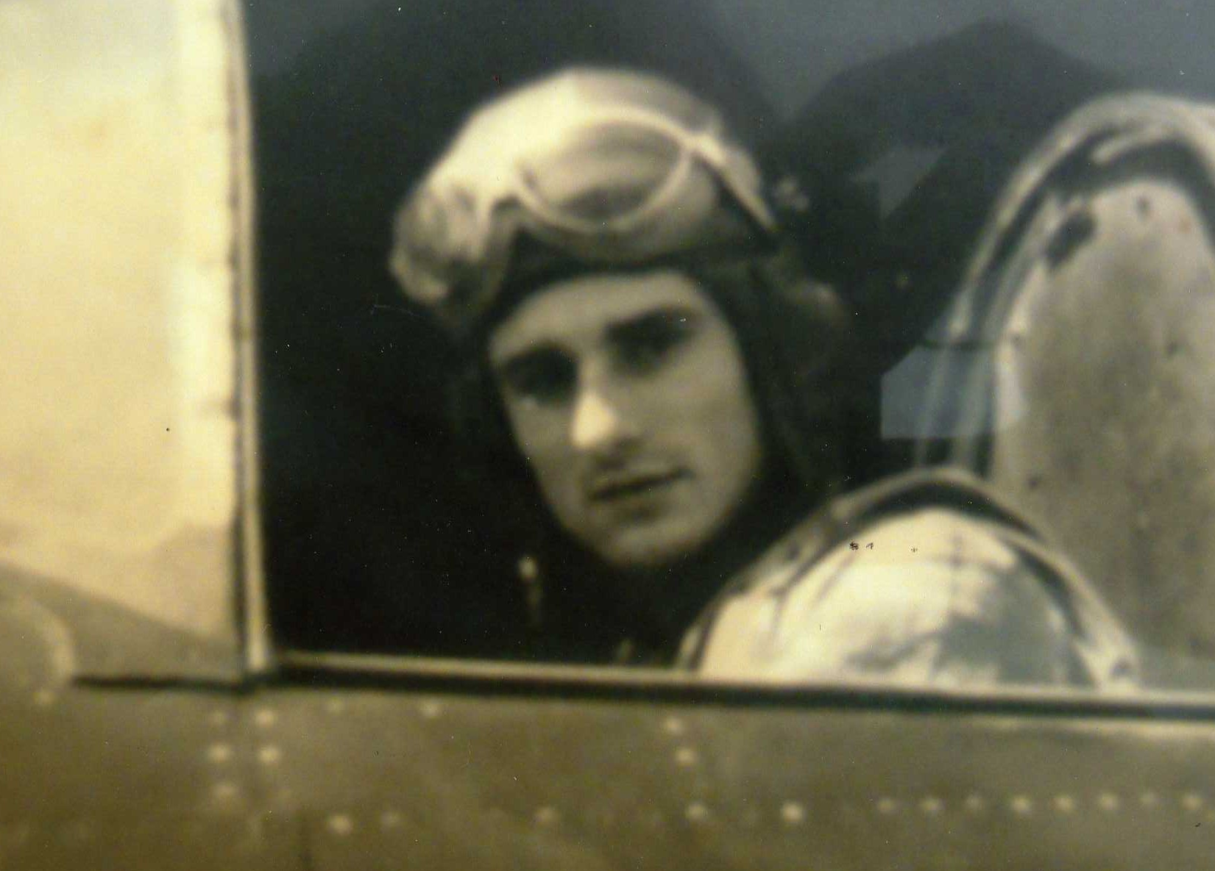 1941 en France.

Sa famille se regroupe à Fort-de-L’ Eau (Octobre 41).Au quartier de « La Station », il retrouve son père, sa sœur et sa grand-mère. La maison face à la mer est accueillante, entre l’avenue MALBET et le boulevard COURNIER. Elle se nomme « Brise du soir ».

8 Novembre 1942 : les alliés débarquent …
… Jacques rencontre à FDL, Lucienne MARQUES. « Lulu » est la troisième fille, des six enfants, de Mathieu et Catherine MARQUES*. Malgré ces moments de bonheur, Jacques, censé s’opposer à l’avancée des alliés, vit une période militaire délicate. Son escadrille sera prise en main par des instructeurs britanniques. Son unité découvre alors les rigueurs des moniteurs de la Royal Air Force.
L’ambiance ne lui convient plus, il profite ainsi d’une proposition du général VALIN, à la recherche de pilotes pour lutter sur le front de l’EST, contre les forces de l’Axe. (4 Mai 1943, son père vient de mourir.GEO engagé dans les corps francs d’Afrique périt dans une embuscade du coté de TUNIS à Ain- SEFFRA prés d’Ameur-el-Ain…
…A 23 ans, Jacques déclare sa double motivation : voler et venger. ! Sa révolte encouragera sa détermination)

- Aout 1943, à FDL c’est la noce. Il épouse Lucienne. Tous deux s’installent Avenue MALBE. (Après l’ancien « CASINO » de La Station, le long du boulevard en front de mer) Fort –de- L’Eau leur tient à cœur: ils y reviendront souvent malgré plusieurs mutations. Dès la fin de cet été 43, Jacques fort exalté, s’active pour rejoindre ses camarades de combat.

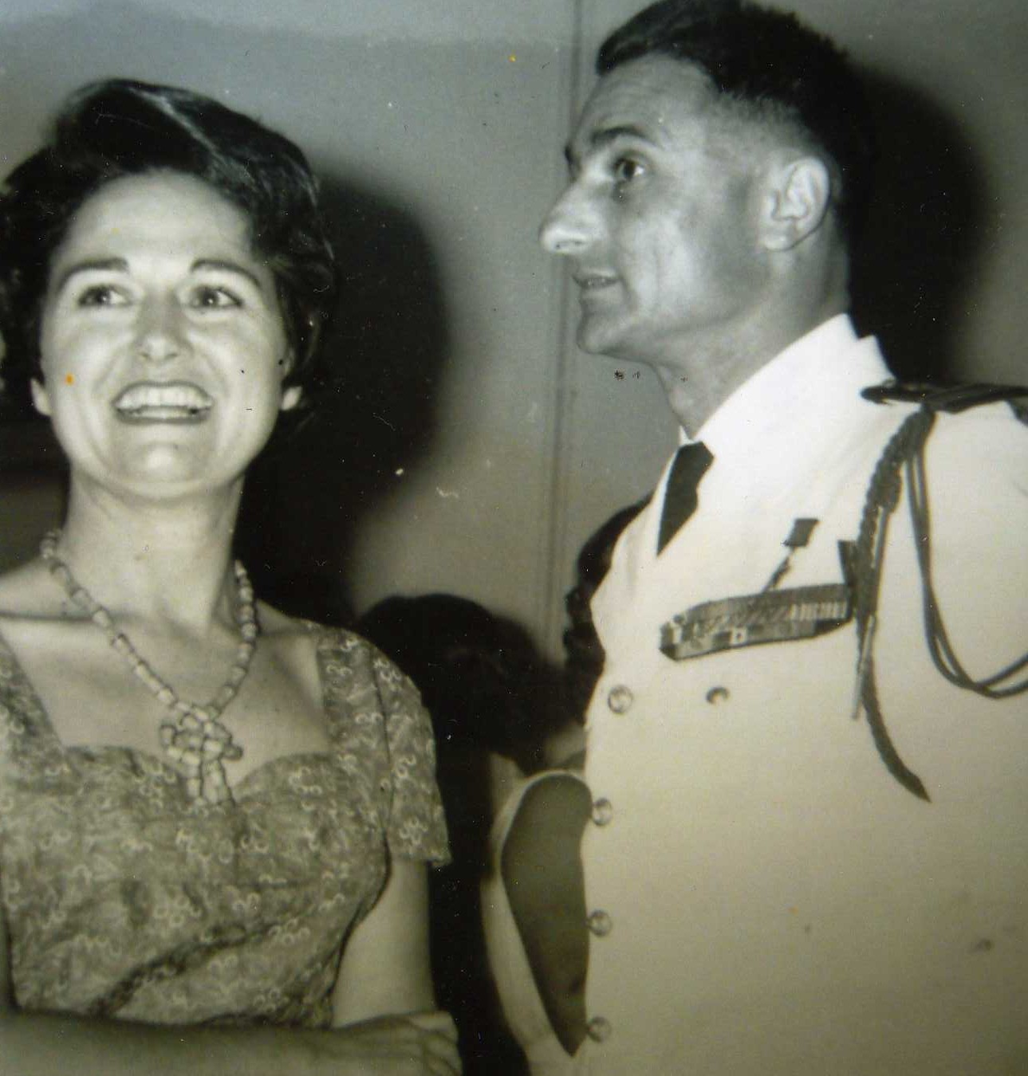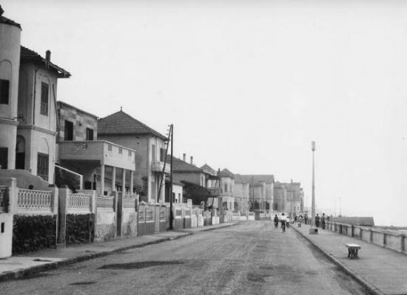
1967 : Salon de Provence. 1949 : Quartier de « La Station » à Fort de L’Eau.
Lucienne et Jacques.

- Octobre 1943 : intégré au groupe Normandie, il atteint TULA (U.R.S.S), après un long périple, d’Alger au Caire et une attente difficile de visa à TEHERAN. (Détails en annexe).
- 22 Décembre 1943 : l’aspirant ANDRE, découvre son escadrille sur les bords du NIEMEN.
- 30 Juillet 1943 : il livre son premier combat et remporte sa première victoire.

(Niémen : fleuve biélorusse de 930 kms qui se jette en mer baltique.
Normandie-Niemen : collaboration de pilotes Français et Soviétiques contre l’aviation Allemande. Détails en annexe.)

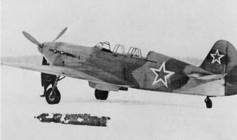 YAKOWLEW « Normandie-Niemen »
Le 8 Avril 45, après la capitulation de l’Allemagne, Jacques rejoint la France avec son appareil, un YAK 3, et toute son escadrille. Il est nommé Sous-lieutenant et décide de rester dans l’armée de l’air.
L’armée lui offrant la possibilité de s’entrainer en vue des jeux olympiques de 1948, il participera aux demi-finales du 400 mètres haies. Sa famille est regroupée à PARIS.

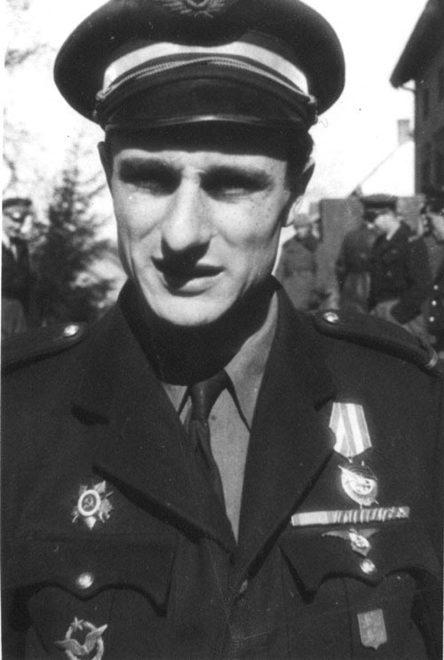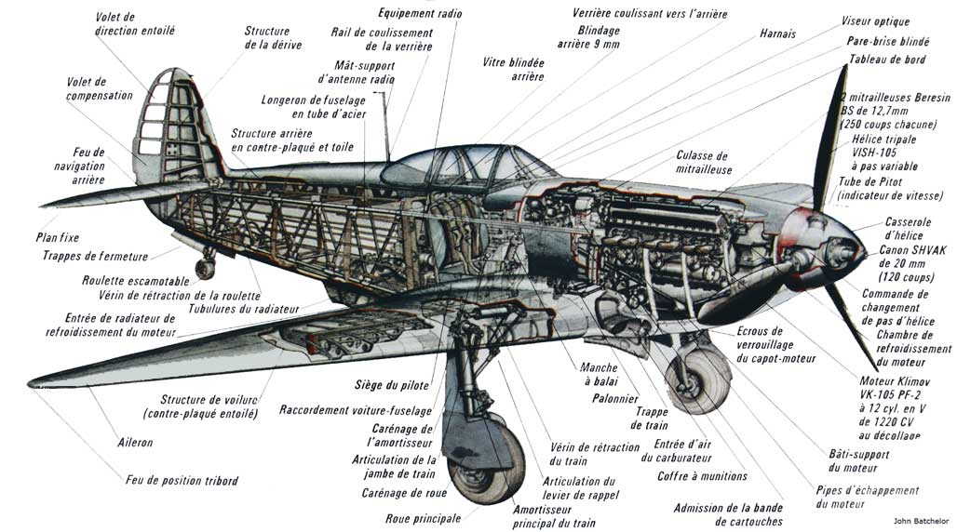
Mars 1945 à TOULA. (U.R.S.S). YAK 3 .

PARIS, 1946 Naissance de Catherine. 1947 : Georges. 1948 : Dominique.
Décembre 49, retour à FDL. Jacques est affecté à TLEMCEN, puis à RABAT ou « Lulu » et ses 3 enfants l’accompagne. Cette nouvelle affectation les rapproche de FDL.L’envie de revoir le village est forte. A la moindre permission, c’est en voiture et de nuit que la famille fera plusieurs fois le trajet RABAT-ALGER. Jacques retrouvait alors avec ses beaux-frères, le plaisir simple des parties de pêche au « Grand banc »**, à « monter » le pageot au large du fort turque.
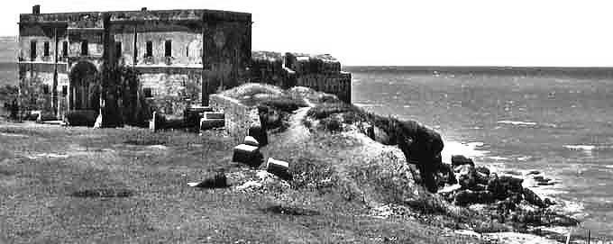 1950 : le fort.
La famille s’installe Avenue du Centenaire.de 1950 à 1957, (Lotissement TUDURI).Les enfants, Georges et Dominique, fréquenteront l’école du village. Catherine, l’ainée, fera sa communion solennelle à l’église St François.
En 1951, Jacques jouera, irrégulièrement toutefois, à l’Union Sportive de Fort de L’Eau (U.S.F.E football) et portera les couleurs du club ou brillaient en ce moment-là, Zézé NAVARRO, Roger NOZIER et Michelou TRIAY. Son passé « Olympique» lié à des qualités de sportif de haut niveau, faisait l’admiration de tous les joueurs du club.

Jacques est maintenant, monireur-instructeur.Il n’a que 30 ans, mais ses qualités pédagogiques sont reconnues. Une de ses élèves, pilote d’essai, aviatrice à la « Légendaire gentillesse », Jacqueline AURIOL, deviendra célèbre en passant le mur du son en 1953.
Les différentes affectations de Jacques, le mèneront de BIZERTE (1953, décoré de la légion d’honneur par le général BONAFAN : il a 35 ans !)À CAZAUX en 1957. DRACHENBRONN en 1960. (Naissance de Michel, le petit dernier !) MADAGASCAR en 1965. SALON de PROVENCE 1967 (Etat major. Ecole de l’Air)… Il est nommé Colonel.
Placé en congé du personnel naviguant, il se retire à Cagnes sur Mer (06) ou il décédera le 8 Avril 1988.

Francis SINTES.
Noël 2009.

*Famille MARQUES : Yvette MAZELLA. Mathilde BENEJAM. Lucienne ANDRE. Gisèle TARTONNE. Joseph MARQUES. Gilbert MARQUES.

**Le « Grand banc » : Dans la baie d’ALGER, au large de Fort de L’eau, des Haut-fond particulièrement poissonneux durant les années cinquante, et situés à environ 3 miles nautique du rivage. Beaucoup d’Aquafortains s’associaient dans des barques à fond plat appelées PASTERA, pour y parvenir avec beaucoup d’énergie à l’aide de deux paires d’avirons.

*** Géo ANDRE : Au stade municipal d’ALGER (Rue de LYON, le RUISSEAU), après les grilles de l’entrée et les marches d’escalier menant aux vestiaires et à la tribune d’honneur, se trouvait une statue, en bronze, de ce grand athlète d’avant guerre, plusieurs fois médaillé olympique.

